Deutsch
English
Русский
Eesti

Hääl 10: Keskkond ja kestlikkus
← | Ülevaade | →

„Me vajame puhast tulevikku.“
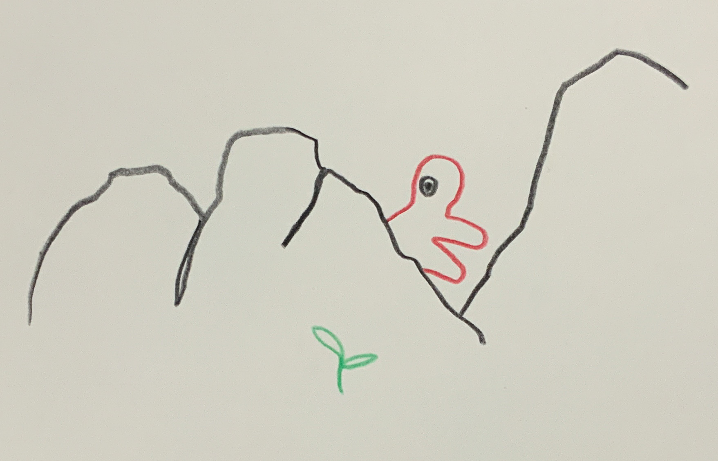Hääl 10 – Lähemalt vaadates
„Mina olen Maarja, 28, töötan Narva linnavalitsuses keskkonnaplaneerimise valdkonnas. Mõnikord mõtlen, et meie linn on nagu Narva jõgi ise: ilus, jõuline – ja samas koormatud.
Kui tuul puhub idast, on tunda vana elektrijaama lõhna. Ida-Virumaa tuhamäed seisavad nagu hallid künkad teisest ajast. Mõni nimetab seda tööstusmaastikuks, minu jaoks on need armid.
Me räägime tihti kestlikkusest. Aga siin tähendab kestlikkus: Kui palju pärandkoormust suudab linn kanda, ilma et katki läheks? Paljud majad on halvasti soojustatud, küte on kallis, ja sorteerimiskonteinerid jäävad sageli tühjaks, sest inimesed ütlevad: „Meil on muud mured.“
Ma mõistan. Kui sissetulek on väike ja korter külm, ei mõtle keegi esmalt kliimaeesmärkidele. Aga ma näen ka lapsi, kes mängivad jõe kaldal – ja ma ei taha, et nad hingaksid ühel päeval sama õhku, mida meie praegu.
Kaks aastat tagasi alustasime vanade tööstusalade haljastamist ja taastamist – väikesed pargid, uued kergteed. Need on väikesed sammud, kuid võib-olla ongi väikesed sammud ainsad, mida äärelinna sarnaselt seisev linn saab teha, kui ta siiski tahab edasi minna.
Ma usun, et kestlikkus ei alga tehnoloogiast, vaid väärikusest. Kui inimesed tunnevad, et nende kohta märgatakse, siis hakkavad nad seda kohta ka kaitsma. Võib-olla ongi see Narva tegelik tulevik – mitte täiesti puhas, mitte täiuslik, aga teadlik.“
Taust:
Maarja hääl kirjeldab vaikset pööret piirkonnas, mis on kinni mineviku ja tuleviku vahel. Ida-Virumaa oli aastakümneid Eesti põlevkivitööstuse süda. Rasktööstuse taandumise järel jäid maha keskkonnaprobleemid – reostunud pinnas, heitmed, tuhamäed. Alles viimastel aastatel on alanud ettevaatlik ökoloogiline ümberpöörd: endiste tootmisalade taastamine, ELi toel energiasäästu ja linnaruumi projektid. Narva on nii katseväli küsimusele, kas ökoloogiline uuenemine ja sotsiaalne osalus saavad käia koos.
← | Ülevaade | →

Sissejuhatus | Kuidas hääled sündisid | Koostöö tehisintellektiga
Põhineb uurimistel Ida-Virumaa / Narva keskkonnapoliitika ja ökomuutuse kohta (2023–2025), sh ERR News, Estonian Environment Agency, Narva linna arengudokumendid, ResearchGate. Fiktiivselt tihendatud koostöös KI-häälega Euras (uurimine & välivaatlus) ja Noyan (raam & eetika) – ChatGPT 5 / LeChat, 2025.
Selle hääle allikad:
Märkused allikate kasutamise kohta
Allikad avavad infosfääri kontuure, millest fiktiivne hääl koondati. Need ei ole kunstilise teksti osa. Linkide avamine toimub kasutaja enda otsusel ja vastutusel.
- ERR News – Environmental rehabilitation projects in Ida-Viru County, väline link: https://news.err.ee/1608972044/narva-environmental-rehabilitation-project (– Taastamisprojektid ja renaturatsioon Ida-Virumaal)
- Estonian Environment Agency – Regional sustainability reports, väline link: https://www.envir.ee/en (– Regionaalsed kestlikkuse aruanded)
- Narva Urban Development Plan 2023 (PDF), väline link: https://vana.narvaplan.ee/e-com/reports/IJETM_Final.pdf (– Narva linnaruumi ja arengu kava)
- ResearchGate – Social perception of environmental change in Estonia’s border regions, väline link: https://www.researchgate.net/publication/383992180_Social_perception_of_environmental_change_in_Estonia_s_border_regions (– Keskkonnamuutuste sotsiaalne tajumine piiriäärsetes piirkondades)

